--------------------------Lab10---------------------------

Câu 1: Thêm dữ liệu và backup

a. Thêm dữ liệu cho bảng NhanVien sau đó thực hiện full backup

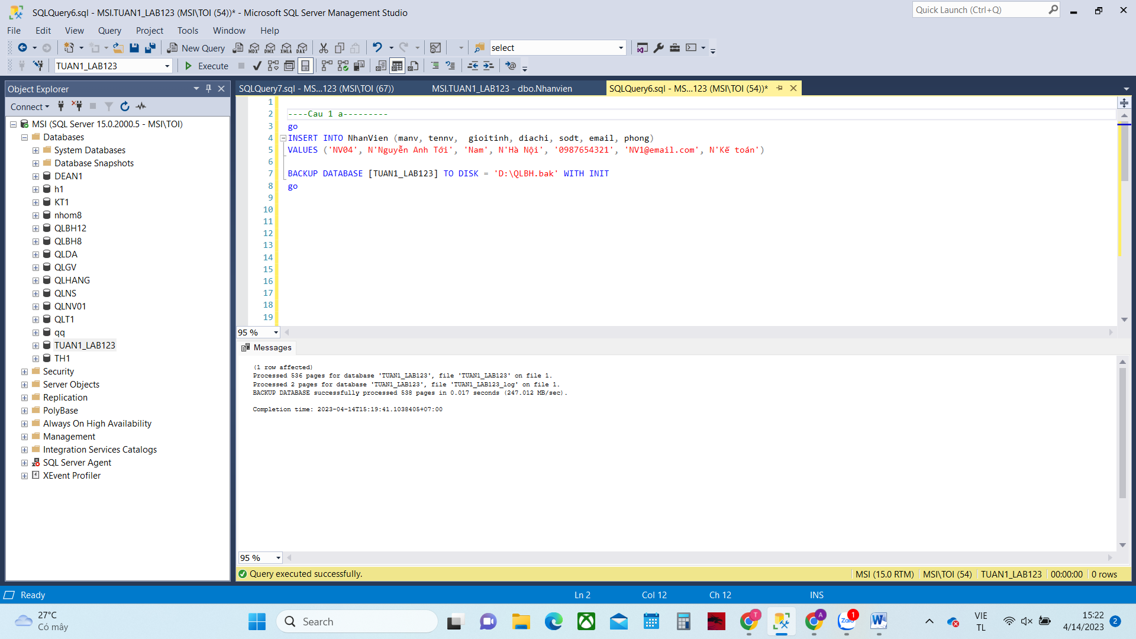

b. Thêm dữ liệu cho bảng NhanVien sau đó thực hiện different backup

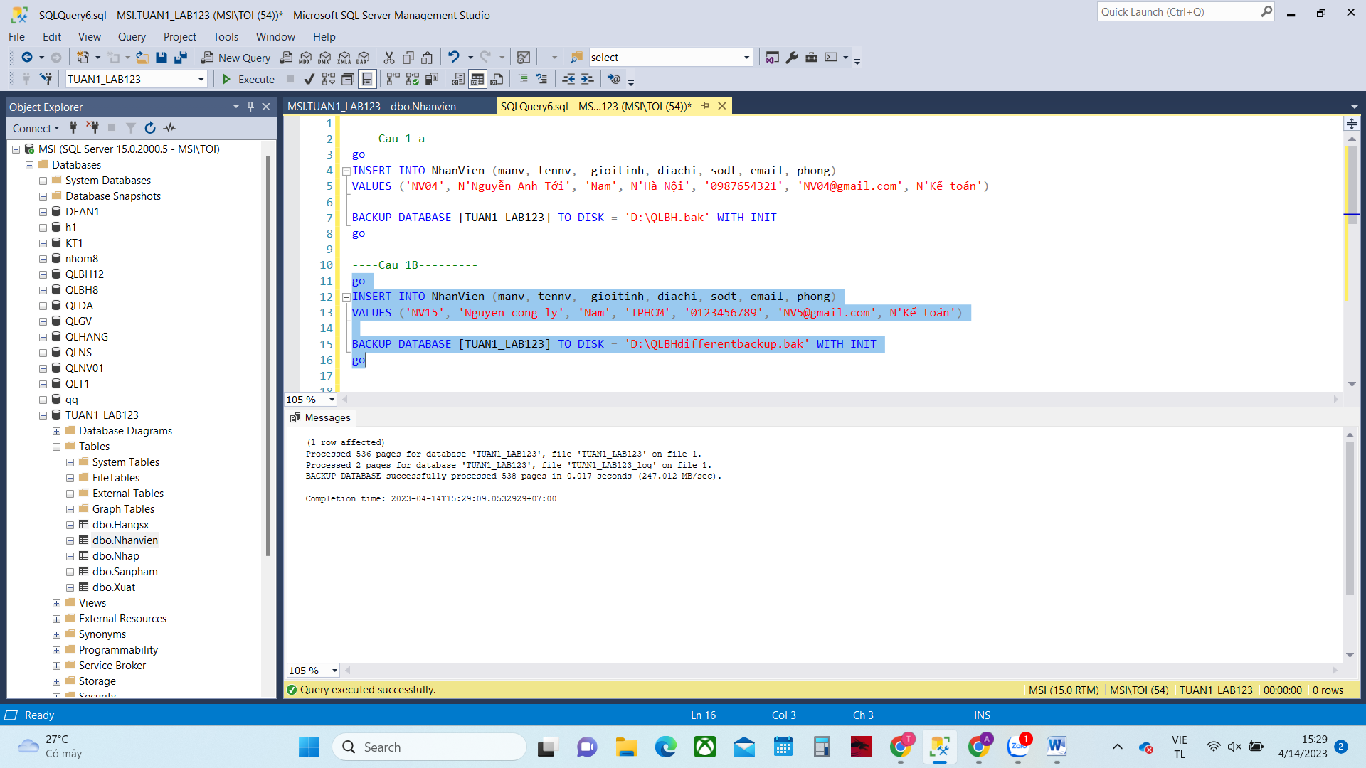

c. Thêm dữ liệu cho bảng NhanVien sau đó thực hiện log backup (lần 1)

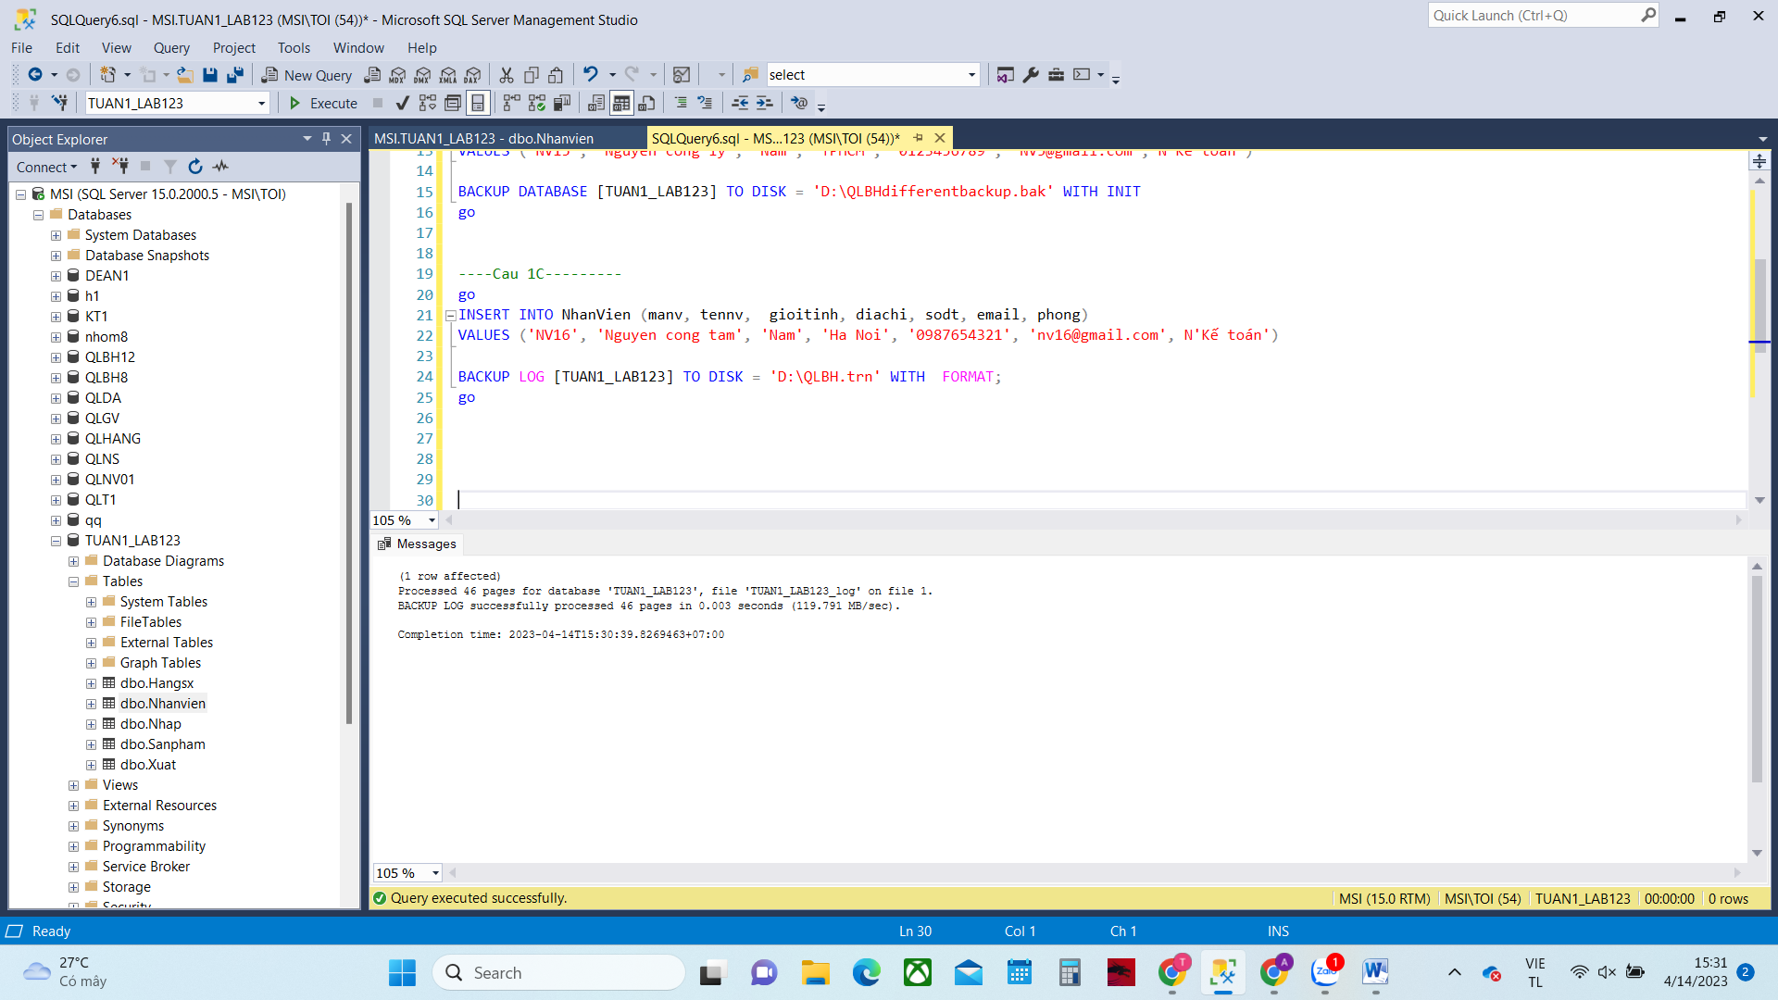

d. Thêm dữ liệu cho bảng NhanVien sau đó thực hiện log backup (lần 2, sử dụng lại

tên file đã tạo ở lần 1)

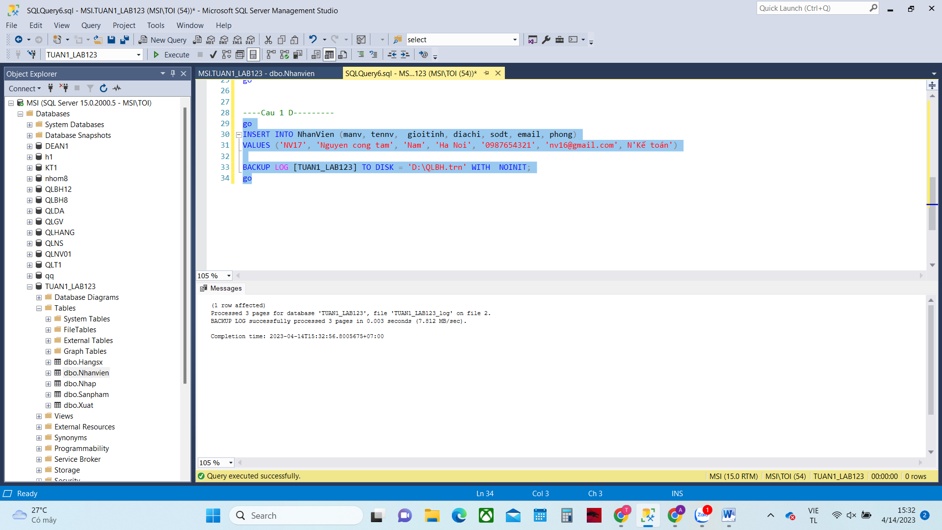

Câu 2: Khôi phục dữ liệu

a.Xoá cơ sở dữ liệu QLBanHang

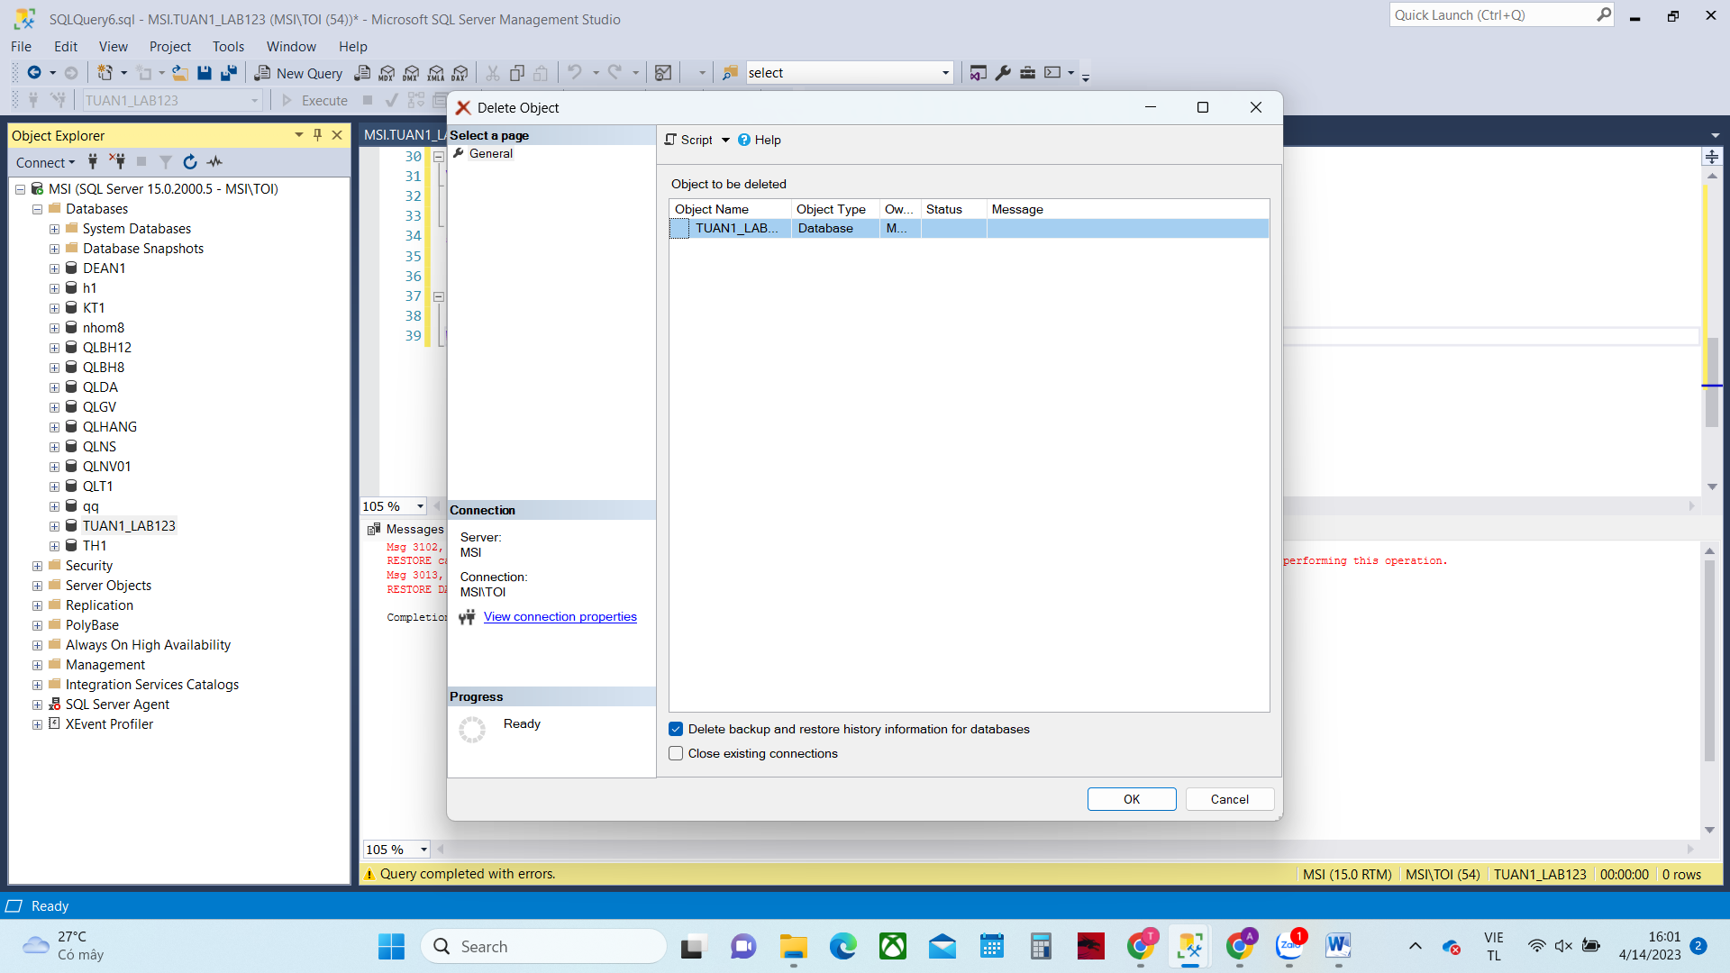

b. Khôi phục dữ liệu với tuỳ chọn With Standby thay cho With NoRecovery

